2010～2011年度白鹭洲中学上学期高二地理月考试题
试卷总分：100分 考试时间:100分钟
得分________
命题：备课组 审题：备课组
一、 单项选择 (本大题共25题, 每小题2分, 共50分)
读 “我国四大盆地地形剖面图” (图1)，完成1～3题：
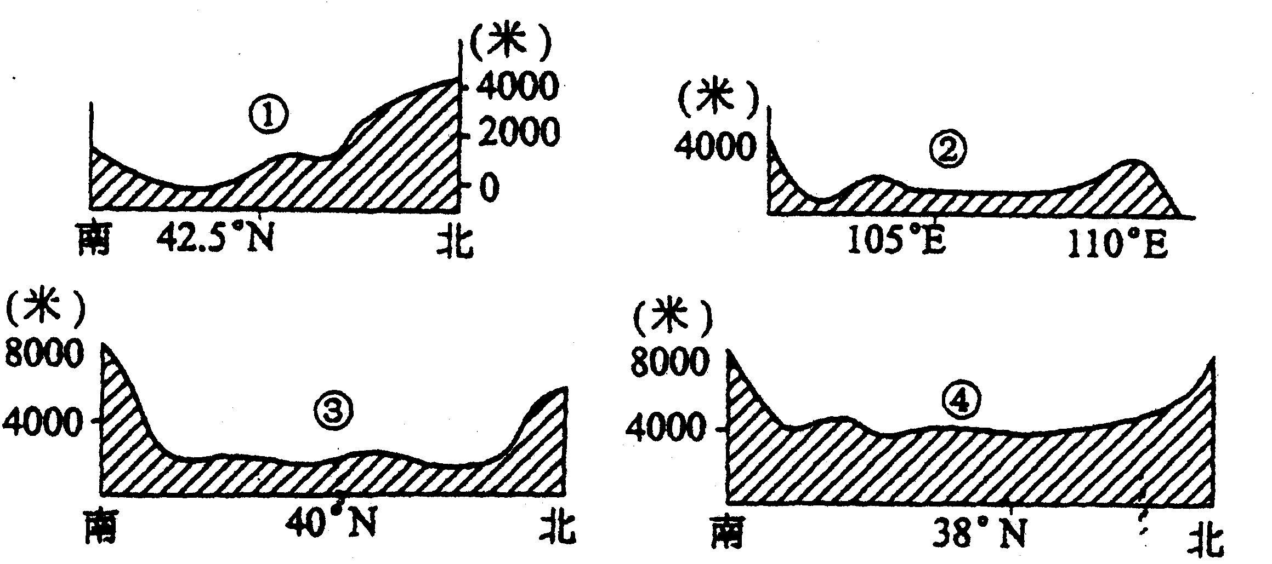
图1

1．图中序号所代表的盆地与其大致所在省简称的排序一致的是（ ）
A．新、川、新、青 B．新、川、藏、青
C．甘、川、藏、青 D．新、川、新、藏
2．关于四大盆地位置判断正确的是（ ）
A．都位于我国地形的第二级阶梯上 B．盆地①的位置位于最东面
C．盆地①、③都位于暖温带 D．盆地②位于季风区
3．位于地势第二级阶梯，内有丘陵分布，并且没有绿洲的盆地是（ ）
A．① B．② C．③ D．④
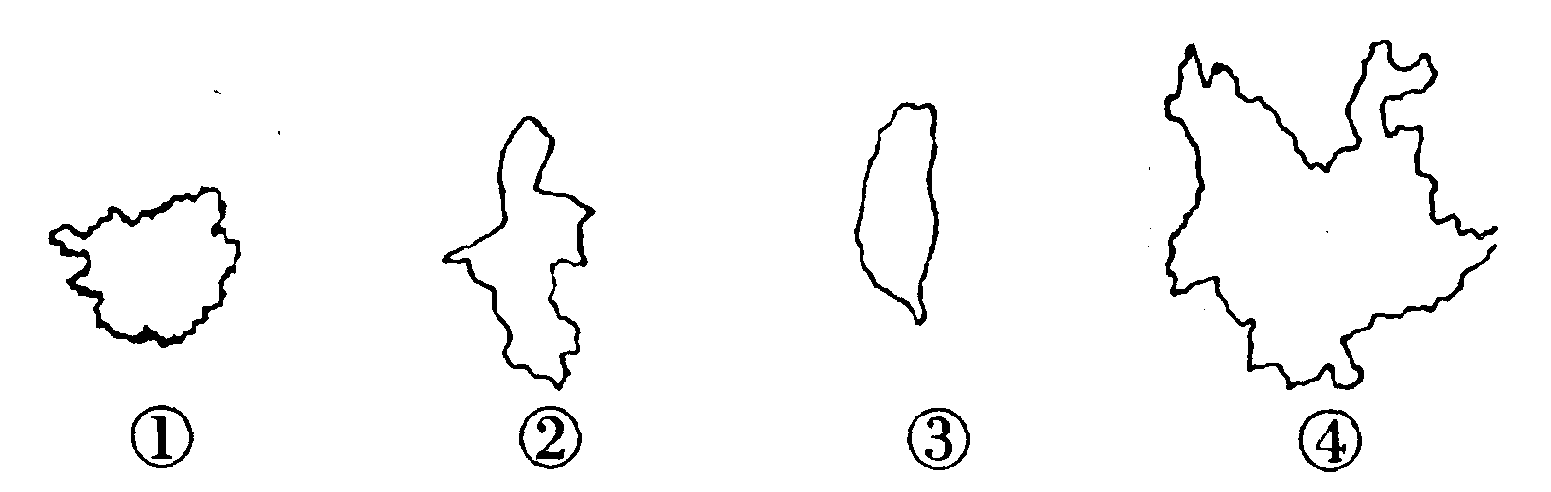
读我国部分省区示意图(图2)，回答4-5题。
图2

4．我国部分少数民族与主要分布省区搭配， 正确的是（ ）
A．①傣族 ②维吾尔族 ③藏族 ④苗族
B．①壮族 ②回族 ③高山 ④傣族
C．①满族 ②蒙古族 ③朝鲜族 ④哈尼族
D．①瑶族 ②哈萨克族 ③汉族 ④土家族
5．下列省区中，与①为邻的是（ ）
A．秦、甘、川 B、云、川、渝
C、湘、渝、桂 D、滇、湘、贵
6．下列说法正确的是（ ）
A．③——东部经济地带 B．①②——西部经济地带
C．①④——中部经济地带 D．②④——中部经济地带
读图3，回答7～9题。
37°
115°
117°
35°
图3
7．图中阴影所示地区适宜种植的经济作物是（ ）
A．甘蔗 B．甜菜 C．棉花 D．黄麻
8．阴影部分的气候类型是（ ）
A．温带季风气候 B．地中海气候
C．温带大陆性气候 D．亚热带季风气候
9．阴影部分的地形区可能是（ ）
A．东北平原 B．江南丘陵
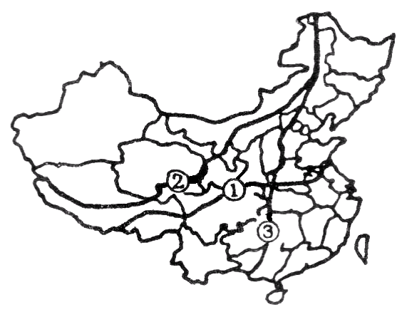
C．黄淮海平原 D．四川盆地
图4
读图4,回答10～12题：
10．关于界线①的说法错误的是：（ ）
A．①界线以南大多是亚热带常绿阔叶林
B．①线以南年降水量大于800毫米
C．①线以南一月平均温大于0℃
D．①线以南最主要的粮食作物是小麦
11．关于界线②、③的说法正确的是：（ ）
A．②为内外流域界线，③为森林与草场界线
B．②为季风界线，③为第二、三级阶梯界线
C．②为200mm等降水量线，③为人口密集区与稀疏区的界线
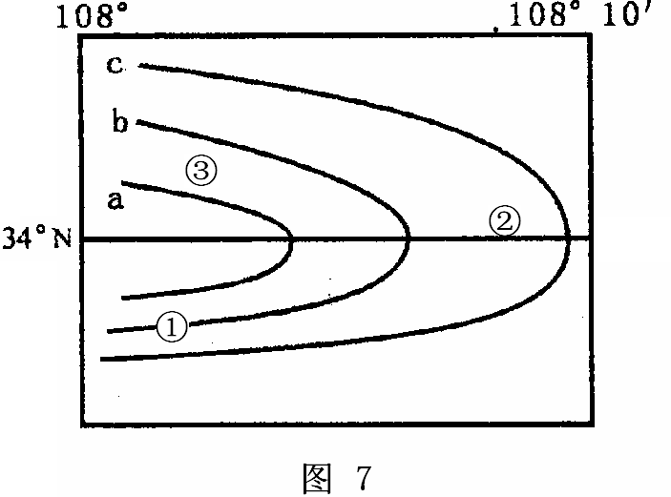
D．②为400毫米年降水量界线，③为农牧业界线
图5
12．我国南水北调工程的主要目的是（ ）
A．解决长江流域的洪涝灾害问题
B．连通长江、淮河、黄河、海河四大水系以发展航运
C．利用流域间的落差发电
D．缓解北方地区水资源不足的问题
图5为等高线分布示意图，其中数值a>b>c，且800mm年等降水量线通过该地形区。读图回答13～14题：
13．下列叙述正确的是：（ ）
A．②坡山麓为温带大陆性气候
B．①坡年降水量比③坡大
C．②为山谷，可能有河流经过
D．③坡可见大片常绿阔叶林
14．对该地形区的叙述，错误的是：（ ）

A．北邻我国著名的渭河平原
B．半湿润区和湿润区的分界线
C．是暖温带与中温带分界线
D．我国河流有无结冰期的分界线
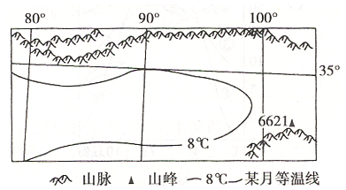
读图6，判断15～17题。
图6
15.图示地区所表示的季节是（ ）
A.春季 B.夏季
C.秋季 D.冬季
16．图示地区生态问题脆弱的主要原因是（ ）
A.深居内陆，降水稀少
B.海拔高，气温低
C.人口密集，植被破坏严重
D.山脉阻挡，水汽难以进入
17．图示地区与长江中下游平原相比较，其相似点与相异点是（ ）
①地势平坦，但海拔高度差异大 ②同属于中纬度，但海陆位置差异大
③湖泊众多，但湖泊性质和类型差异大 ④受季风影响显著，但季风来源差异大
A．①② B．②③ C．①③ D．②④

工业革命初期，鲁尔区被誉为“德国工业的心脏”，二战后却面临经济危机，经过改革而重新崛起。据此回答18～20题：
18．二战后鲁尔区经济衰退的主要原因是
A．生产结构单一，煤炭能源地位下降 B．煤炭资源枯竭，环境污染
C．生产设备老化，生产效率太低 D．煤炭、钢铁产量严重过剩，工业用地十分紧张
19．我国东北老工业基地和鲁尔区相比，突出的优势表现在（ ）
A．水源 B．交通 C．市场 D．资源
20.鲁尔区的重新崛起对我国国企改革的借鉴意义有( )
①调整传统工业结构,发展新兴工业和第三产业
②扩大大批量、标准化产品的生产规模
③加大科技投入,研制新工艺、新产品
④加大资金投入,发展资金与资源密集型产业
A．①② B．③④ C．①③ D．②④
下图是甲～戊5个国家三个产业就业人口结构的
等边三角形图（图7）。据图回答21～23题：
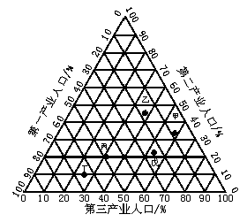
21.城市化程度最低的国家是（ ）
图7
A.甲 B.乙 C.丙 D.丁
22.经济结构已进入后工业化阶段的国家是（ ）
A.丁 B.乙 C.丙 D.戊
23.经济发展阶段处于成熟期的国家是（ ）
A.甲 B.乙 C.丙 D.戊

24．有关地震、火山和泥石流叙述正确的是（ ）
A．我国的新疆、甘肃和宁夏是地震很少发生的地带
B．九十年代以来，华北太行山沿线及京津唐地区，地震频繁发生
C．火山喷发引起的地震叫火山地震，火山地震的震级很大
D．在陡坡谷深、岩石破碎、植被不良的地方，最容易发生泥石流

25．下列属于影响国际产业转移的重要因素的是（ ）
①劳动力 ②内部交易成本 ③市场 ④气候
A．①②③ B．①③④ C．②③④ D．①②③④
白鹭洲中学2010～2011年度下学期高二地理第2次月考
试卷总分：100分 考试时间:100分钟
命题：备课组 审题：备课组
一、 单项选择 (本大题共25题, 每小题2分, 共50分)
1 | 2 | 3 | 4 | 5 | 6 | 7 | 8 | 9 | 10 | 11 | 12 | 13
14 | 15 | 16 | 17 | 18 | 19 | 20 | 21 | 22 | 23 | 24 | 25

二、 综合题(本大题共4题,共50分)
学校__________班级 考场 姓名 考号
26．读沿北纬36°纬线所做的我国地形剖面图（图8），回答下列问题：（共11分）
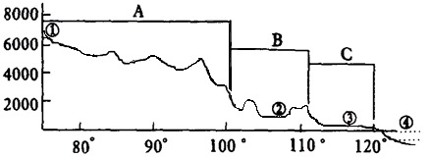
图8

(1)A阶梯的主要地形区为 ，位于此阶梯的最大盆地是 。
B阶梯上的地形类型主要为 和 。（4分）
(2)地形区 ② ③
④ 海。（3分）
(3)图示A阶梯内最南的主要山脉是 山，
B与C之间的山脉为 山。（2分）
(4)分析此图，可以得出我国的地势特点是 。（2分）

27．读我图某区域图（图9）及材料，回答下列问题（15分）。
材料 唐代诗人杜甫的《秋雨叹》中：“浊泾清渭河当分”，大概是“泾渭分明”这一家喻户晓的成语的雏形。因为这一成语的缘故，每年来泾渭会合处看“泾渭分明”的人不少。当地立足于文化、旅游资源，努力打造文化、旅游品牌，促进经济、社会协调发展。
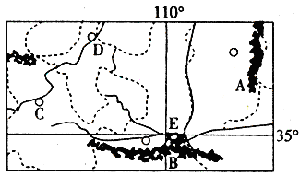
（1）山脉A是 ，是我国
和 两大地形区的分界线。（3′）
图9
（2）山脉B是 ，它是我国哪些重要地理界线（至少写4点）。（5′）

（3）城市C所在省区的简称为 ___ ，该省区自然条件复杂，其西部地区的水源主要来自 山的冰川融水补给。（2′）
（4）E以北地区最突出的生态问题是_____________，请提出治理措施方案。（5′）

28.读“中国三大自然区图”（图10），完成下列要求。（12′）
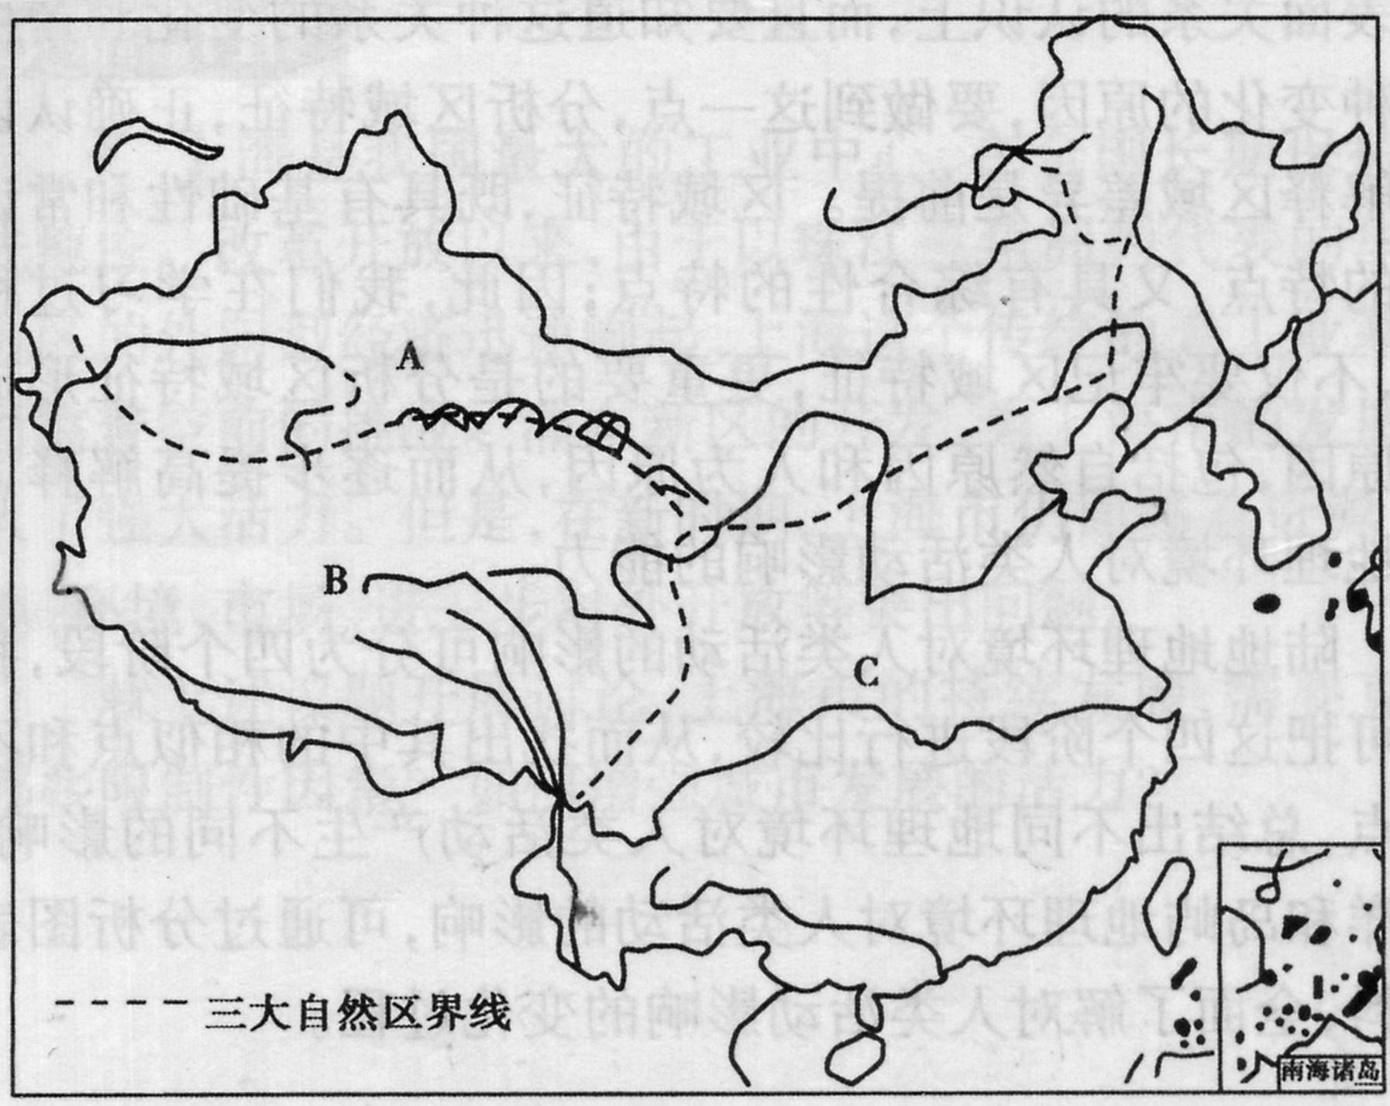
（1）写出下列自然区的名称：
图10
A．____________，B____________，
C___________________。（2′）
（2）B区北部以_________________为界，东部以青藏高原东缘（大致3000米等高线）为界；A区与C区大致以________年等降水量线为界。（2′）
（3）我国最大的内流河分布于______区（填写图中字母代号）；该区的主要地貌类型是________________。（2′）
（4）试填下表，简要比较A、B、C三区自然特征的差异。（6′）
 | A | B | C
气候
农业活动

29.读图11，回答下列问题。（12′）
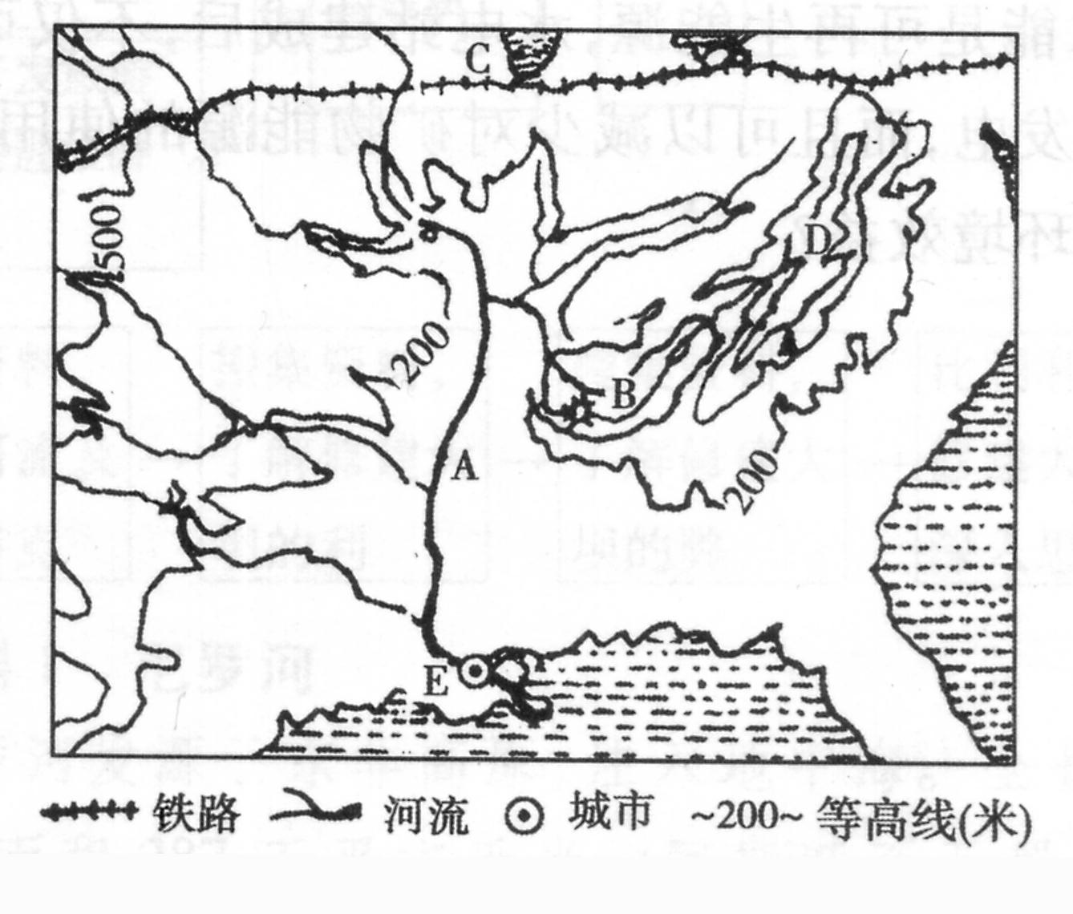
（1）写出图中字母所代表的地理事物的名称。
图11
A ___________河，
B ___________河，
D ______________山脉。（3′）

（2）试分析B河水能丰富的原因。（4′）

（3）试从地形、降水两方面分析流域开发前B河易洪水泛滥的原因。（3′）

（4）关于B河流域综合开发的叙述，正确的是（ ）（2′）
A．流域以河流的梯级开发作为流域开发的核心
B．流域以河流的防洪、发电作为流域开发的核心
C．流域以提高河水的水质作为流域开发的核心
D．流域以生态环境建设作为流域开发的核心
白鹭洲中学2010～2011年度下学期高二地理第2次月考
参考答案
一、 单项选择 (本大题共25题, 每小题2分, 共50分)
1 | 2 | 3 | 4 | 5 | 6 | 7 | 8 | 9 | 10 | 11 | 12 | 13
A | D | B | B | D | D | C | A | C | D | B | D | B
14 | 15 | 16 | 17 | 18 | 19 | 20 | 21 | 22 | 23 | 24 | 25
C | B | B | B | A | D | C | D | D | A | D | A
二、 综合题(本大题共4题,共50分)
26.
（1）青藏高原 柴达木盆地 高原 盆地
（2）黄土高原 华北平原 黄海
（3）喜马拉雅 太行
（4）西高东低，呈阶梯状分布
27.
（1）太行山 黄土高原 华北平原
（2）秦岭。长江流域——黄河流域、南方——北方、亚热带——暖温带、旱地——水田、800mm年等降水量线
（3）甘(陇) 祁连山
（4）水土流失。
退耕还林、还草；加强小流域综合治理；调整土地利用结构。
28.
（1）西北干旱半干旱地区，青藏高寒区，东部季风区
（2）昆仑山——祁连山，400mm
（3）秦岭——淮河。 整体 差异
（4）A 高原、盆地为主，由东向西逐渐草原向荒漠过度
（5）
 | A | B | C
气候 | 温带大陆性气候 | 高寒气候 | 季风气候
农业  活动 | 畜牧业  绿洲农业(灌溉农业) | 河谷农业 | 种植业
29.
（1）密西西比河 田纳西 阿巴拉契亚
（2）① B河流域为亚热带季风性湿润气候，降水多，径流量大
②田纳西河发源于阿巴拉契亚山，主要流经山区，在平原汇入密西西比河，河流落差大
（3）①B河是田纳西河，上中游流经阿巴拉契亚山区，下游流经密西西比河平原，该流域是亚热带季风性湿润气候，降水量大，下游汇水量大，
②地势低平，排水不畅，易形成洪涝灾害。
（4）A

